13. 多様な人々への防災・避難・復興のための学習・研修・ワークショップ

【問題提起】
実践に役立つ政策形成と現場への浸透のために
災害とジェンダー課題について、政策形成や現場で具体的に取り組みを進めていくためには、多様な場づくりとそれを可能とする人材育成が重要です。そのためにも実践性のあるプログラムと教材の開発が不可欠です。
① 災害時のジェンダー課題に対する議論
災害とジェンダー課題（男女共同参画課題）の議論や実践については海外では一定の蓄積があり、実態調査や研究論文、災害救援マニュアルやトレーニング・プログラム等があるものの、国内においては実証面・理論面ともにまだまだ蓄積が乏しく、課題の背後に存在する社会構造・権力構造・経済格差・慣習等と、衛生・プライバシー・物資等の課題だけでなく、ケア役割を担うが故の困難、女性と子どもを対象にした犯罪、男性も直面する課題などを含む、問題の全体像と対策のあり方について、構造的に議論できる場や人材が圧倒的に不足しています（注１）。
したがって、問題の全体像について理解し、わかりやすく関係者にその趣旨を伝えながら、防災政策の形成を担ったり、災害救援・地域防災活動の現場への浸透を促進できる、人材の育成が急務です（注２）。
② 教材の整備や研修プログラムの構築
災害とジェンダー分野の担い手となる人材育成はもちろん、防災政策や男女共同参画政策に直接かかわらない行政職員、地域住民や市民を対象に、広く課題を共有し意識を変えていくことができる場づくりのための、教材の整備や研修プログラムの構築等も併せて求められています。
③ 防災・復興にジェンダーの視点を
防災・復興にジェンダーの視点を導入し女性の参画を進めることは、単に女性の困難を低減するだけでなく、老老防災となりつつある「地域防災組織」、「地域防災活動」の活性化、厳しい復興プロセスにおける女性・若者の流出防止や男性の孤独死・ＤＶの増加への対応、そして何より持続可能な社会づくりにも寄与する要素を豊富に持っています。こうした視点を組み込みながら、自治体の防災政策の形成・推進と地域防災リーダーの育成に関わる自治体職員（危機管理部署はもちろん男女共同参画・福祉・教育・子育て・まちづくりなどが幅広く関係）や男女共同参画センターの職員、担い手不足の中でも課題に取り組もうとしている地域防災リーダー（現状ではその多くが男性）が、この課題を理解しエンパワメントされるよう、研修内容を工夫する必要があります。
（注１）災害時に女性が直面する身体・プライバシー・生活物資等における困難の具体事象や、復興期の経済格差やＤＶの増加による被害の増加といったことに対する認識は、特に東日本大震災以降、災害に広い関心を持つ関係者間ではある程度定着してきたと言えます。しかし、個別課題のみへの関心は、災害直後の緊急救援に取り組みを限定してしまうといった危険性もはらみます。
（注２）国際的な議論や知見なども参考にしつつも、日本の地域コミュニティや防災政策、民間の災害支援活動の現状と、国内の災害現場における実態や各地での先駆的な取り組み事例を踏まえた内容が求められています。

【処方箋－１】ポイントを押さえた人材育成と場づくりを行う
災害支援のあり方を変えていくには、政策・支援メニューはもちろん、体制と、かかわる人たちの取組みの認識や意識が変わっていくことが必要です。
災害対策、防災力の向上には、多様な立場の人を対象とした人材育成が必要となります。防災政策の立案や自主防災組織の育成・災害時に救援活動に従事する自治体職員・消防職員・警察職員、地域防災リーダー、災害救援にかかわる専門職（医療・福祉・介護・保育・教育・各種専門相談員など）、災害ボランティア・ＮＧＯ・ＮＰＯなどがその対象と言えるでしょう。
そのためには、実際に災害が起こった場合を想定し、対象となる人たちの向き合う現場とそこで置かれた状況を正確に知り（マーケティング）、適切な伝え方を考えて資料や教材をつくる・必要に応じて伝え方を変えるという、実践的な取り組みが必要です。
さらに、その対象者が向き合う現場の関係者に、自分が理解したことを伝えることができるような、教材やプログラムの提供も重要です。

【処方箋－２】教材を整備し研修プログラムを開発する
災害と男女共同参画課題への理解を広げることは、迫りくる次の大規模災害への備えという意味では喫緊の課題です。特に、政策形成や現場の取り組みにこの視点を効果的に浸透させていくためには、学習教材やワークショップ手法、プログラムの開発が重要です。
さらに、対象別、研修時間別、対象となる人たちの取組み段階別などによって、こうした教材やワークショップを組みあわせることで、着実に理解と実践を進める取り組みが大切です。
スフィア・プロジェクトなどの人道支援に関する国際基準なども教材になり得ますし、また海外には、災害とジェンダーに関するトレーニング・プログラムも複数作られています。しかしこうした内容をある程度参考にしつつも、日本の防災政策や地域防災活動、男女共同参画分野の状況等を踏まえた、独自の教材とプログラムが必要です。
例として、ＲＴでは、次のような教材を作成しています。

参考
＜教材例＞
『こんな支援が欲しかった～現場に学ぶ、女性と多様なニーズに配慮した災害支援事例集』
東日本大震災の現場で起きた多様な問題とその問題への対応に関する好事例等を集め、簡潔にまとめた事例集。
- 『イラスト教材 災害におけるジェンダー課題』
避難所の物資・運営・トイレの問題、ボランティアコーディネート、仮設住宅を想定した復興期の課題といった、災害時に男女共同参画の視点で問題となりがちな場面をイラストで表現したもの。活用のための手引きとセットとなっています。
- 『災害とジェンダー研修用 ケースメソッド集』
2013年３月完成予定（ＲＴが実施した「暴力事例調査」「支援者調査」の結果を踏まえ、実例をアレンジした形でのケースメソッド教材）。
- 『災害とジェンダー トレーナー養成研修 〔基礎編〕テキスト』
2013年３月完成予定。災害と男女共同参画を理解するために必要な基礎知識と、実践のためのガイダンスに加えて、簡易なワークショップやケースメソッド教材の紹介、参考文献集なども含みます。

＜自治体職員向けの基礎研修の例＞
３時間の場合（２時間でも、さらに長時間でも可能）
・災害とジェンダーに関する基礎知識（40分） ― 事例集
・国際的な動向と国内政策（国・自治体）（30分）
・各地での取り組み事例・教材の紹介と現場での働きかけについて（20分）
（小休止）
・災害支援現場を想定したワークショップ（60分） ― イラスト教材・ケースメソッド集
・質疑、まとめ（20分）

【処方箋－３】各地における取り組み事例から実践を考える
災害とジェンダーの課題に取り組むことは、防災政策の質的向上とともに、地域防災力の強化にもつながります。それは、女性や子ども、暮らしの視点が入ることで、多様な人を巻き込むことが可能となるテーマだからです。
しかし、現状では、防災対策のメニューは何十年とあまり大きな変化はなく、地域における防災訓練の中身や、自主防災活動のメンバーの固定化（高齢の男性が中心）により、実践性や多様化を進めるためには、戦略と継続的取り組みが求められます。
以下のように、災害現場に即した施策の推進や人材育成、女性の参画やリーダーシップの発揮を促す取り組み、多世代参加型の訓練など、持続可能性を見据えた取り組みが、少しずつ出てきています。

資料 ― ジェンダー・多様性の視点をもった防災政策、対策への取り組み例
■自治体の防災政策の見直し
＊ 地域防災計画の見直し、地域防災会議における女性委員の増加、避難所マニュアル等の策定・見直し
＊ 防災計画の見直し等にあたっての、女性による、もしくは女性と多様な立場の人による部会やワーキング・グループの設置と協議
＊ 女性団体等による政策提言活動や、ハンドブックづくり
＊ 自治体の職員向けの研修
・埼玉県男女共同参画センターは災害と男女共同参画のテーマの研修等を積極的に実施しています。
自治体職員向け研修にも組み込み、男女共同参画、防災の両担当者の出席を可能としています。
・受講した自治体の中には、全庁網羅的に各部署から職員が参加する形での、防災と男女共同参画をテーマとした研修の実施・企画例が生まれたところがありました。
■男女共同参画センター、女性団体等による取り組み
＊ 災害と男女共同参画に関するマニュアル等の作成
＊ 市民・住民向けの災害と女性・男女共同参画とをテーマにした講座・研修
・男女共同参画関係者主催でも、防災・危機管理担当者を招く、男女共同参画・危機管理関係者が共催し、男女問わず地域のキーパーソンに参加を呼び掛けるなどで、意義は広がります。
・自主防災組織関係者向け研修・講座では多少工夫が必要も、よい反応・手ごたえがありました。
＊ 女性センターが地域のシニア女性を対象に災害時の女性のリーダーシップ発揮を目的に連続講座を開催した例
・横浜市女性センターが老人クラブ女性部の参加を得て、災害時の女性の困難やリーダーシップ発揮の必要性を相談支援スキルや暴力防止の内容も盛り込み研修実施。
＊ 各種女性団体協議会主催研修で災害時の避難所運営・暴力防止をテーマに連続研修・ワークショップを行った例
１日目＝基礎知識と避難所運営ワークショップ、２日目＝災害時の暴力問題と暴力防止ワークショップ
■地域における取り組み
＊ 県や市主催の地域・市民防災リーダー研修への取り入れ
・広島県は毎年実施の自主防災リーダー向け研修の一コマに、災害と男女共同参画のテーマを取り入れています（女性と若者の参画で地域防災活動の活性化を目指す）。
＊ 行政内の横断的な連携、行政と大学や市民団体との連携
・静岡県の自主防災組織での防災体制の見直し事業。
＜囲み記事参照＞
＊ 多様性配慮型の避難所開設訓練
実施団体：特定非営利活動法人イコールネット仙台
（共催） 公益財団法人 仙台市スポーツ振興事業団
テ ー マ：みんなの避難所をつくろう！
地域の避難所となる施設を利用し、地域住民が、避難所のシミュレーションの体験ワークショップを実施
・避難所のあり方を考え、地域防災について自助・共助の意識を高めました。
＊ 多世代参加型訓練を基本としている自治体
・東京都練馬区（特別区）では、10年近く前に引き取り訓練を廃止し、自治会・ＰＴＡ・子どもが学校で一緒に防災訓練。
・防災拠点運営連絡委員会・ＰＴＡ経験者が防災教育
⇒組織の種類・世代の垣根を越えた活動。
（防災ねりまっぷ、人形劇、サバイバルレシピ、クイズ）

資料 ― 静岡県の自主防災組織での防災体制の見直し事業
静岡県の３つの自治体（掛川市、長泉町、焼津市）では、それぞれの自治体の自主防災組織各一つ、自治体危機管理担当と男女共同参画担当、および静岡大学地域連携応援プロジェクト「地域に暮らす多様な人々の視点を生かして地域の防災力を高めよう」の四者が連携し、地域の防災体制の見直しを行いました。地域の皆さんと共に、避難所マニュアルを改訂したり、備蓄物資を見直したり、また地域防災訓練の機会を利用して地域の多様な人々を想定した避難生活を考えるワークショップを行うなどの活動をしました。
掛川市大渕地区では、避難所と在宅での避難生活を男女や様々な状況にある地域の人々のニーズという視点から考えるワークショップを行いました。自治会役員、防災委員、ＰＴＡ・保育園／幼稚園児の保護者、老人会、女性などのグループに分かれて、避難生活の不安とその対策を話し合いました。その結果を自主防災会の皆さんと自治体とが取りまとめて、避難所マニュアルに反映させました。防災や復興支援の分野で活動している市内の市民団体も、この事業に最初から参加しました。
女性専用ルームや女性専用の物干し場、女性用品の配布を女性が担うことなど、女性のニーズへの対応について明記するほか、避難所の作業班の班長や居住者班の代表者に必ず女性が加わることなど避難所運営への女性の参画に関することや、炊き出しなどの担当を性別によって固定化しないこと、またトイレ周辺や避難所全体の安全対策などなど、安全・安心に関する事項を盛り込んだ改定作業を行いました。
今後、地域での議論に添って改訂されるマニュアルを活用し、避難所運営訓練を行い、その結果を反映させてさらにマニュアルを改善していくことが期待されています。掛川市では、大渕地区をモデルとして同様の活動を2013年度中に市内の全自主防災会に広げていく予定です。

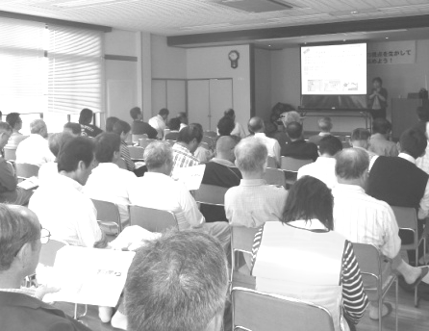
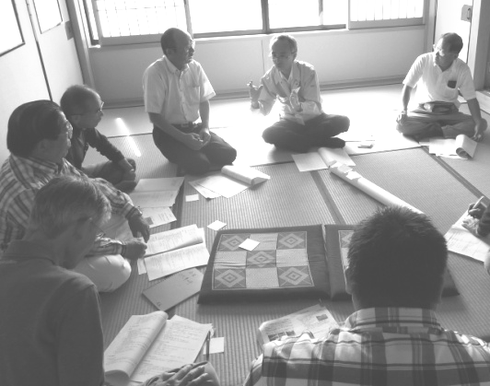
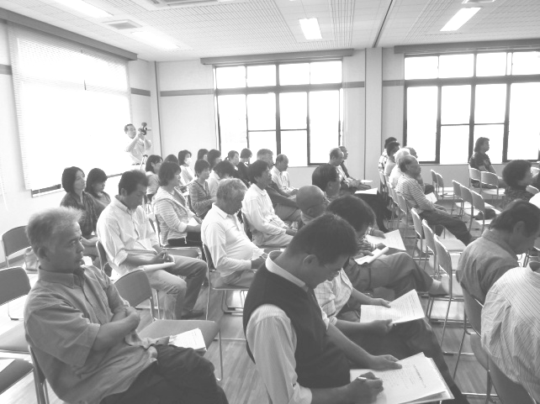
男女双方の視点  から被災の現実  を知る |  | 避難生活の課題について話し合う |  | 避難所運営  マニュアル  を見直す |  | 見直したマニュア  ルを地域全体で検  討・共有
地区役員
防災委員
ＰＴＡなど
老人会
女性

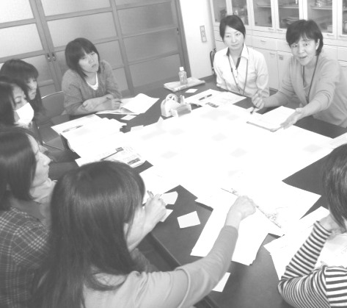

写真：掛川市大渕地区
地域での実践
(防災訓練など)

長泉町西区自主防災会では、町の危機管理担当および男女共同参画担当と共同して、備蓄する物資の品目の見直しを行いました。防災訓練の際に地区の方々にアンケートを行い、地区内の各家庭で持出し用に備蓄されている品目を把握し、地区として備えておくべき品目などについて意見を集めました。その結果と、東日本大震災の時にどの様な物資が不足していたかという情報を踏まえ、新たに簡易トイレなどのほかに、成人用おむつ、乳児用おむつ、哺乳瓶と粉ミルク、生理用品などを地区として備えることに決めました。
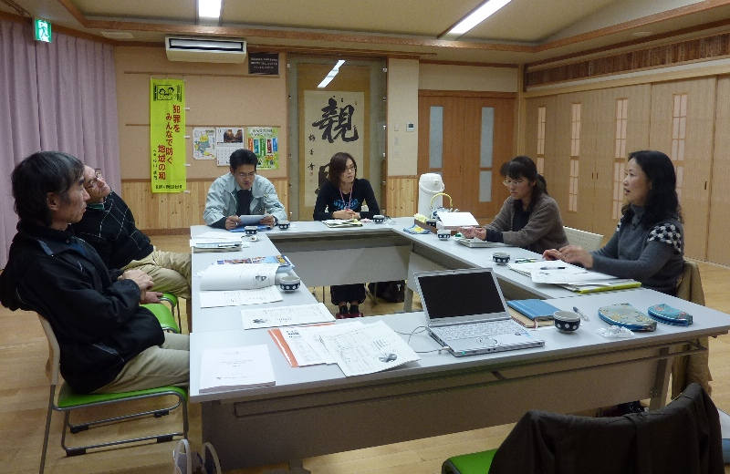
これまで、これらの物品は自助の範囲内で、各家庭で備えておくべきものと理解されていました。しかし、「全員に必要なものより、性別や年齢によって特定の人だけが使うものの不足が深刻だった」という東日本大震災の経験から判断して、地区として備蓄することに決めました。この一連の自主防災会での活動は、町内会長、自主防災会長のほかに、自治会活動や地域の防災に熱心に取り組んでいた２名の女性も参加して行われました。
地域住民へのアンケート結果を検討中（長泉町西区）

海岸すぐ近くに立地する焼津市小川地区は、熱心に先駆的な地域防災活動を行ってきた地区であり、女性の防災委員も活発に活動しています。女性の防災委員が地域防災訓練を進行したり、防災訓練に小さな子供を連れた母親が参加しやすいように避難場所に子どもコーナーを設けるなどして、地域の人が参加しやすい防災訓練を行ってきました。
夏の防災訓練では、「人材発掘訓練」が行われました。これは、避難してきた地域の人々の中から、自分が担える役割を自主申告してもらい、女性や若者が避難所の自主運営に積極的にかかわることを促すためのものです。避難者各自が、性別にとらわれずに、得意な分野で力を発揮して避難所運営の担い手となることを促す訓練です。
また冬の防災訓練では、参加者約500人が一堂に会し、町内会ごとに分かれて、「地域に暮らす多様な人々の視点で避難所運営を考える」ワークショップが行われました。実際に避難所となる高校体育館で、大勢が生活を共にするということがイメージしやすい状況で、どのような困難があるかを考え、意見を共有しました。地域の人々が、中高生から高齢者までの、また男女の視点から避難生活の困難を考え、それを共有することで、自分だけでは気づかない他者のニーズに気づいたり、対策の必要性を考えたりするきっかけとなりました。この訓練での議論を基に、地域で避難所運営や在宅避難時の困難解消に関してどのような対策をとればよいか、議論が深まるでしょう。
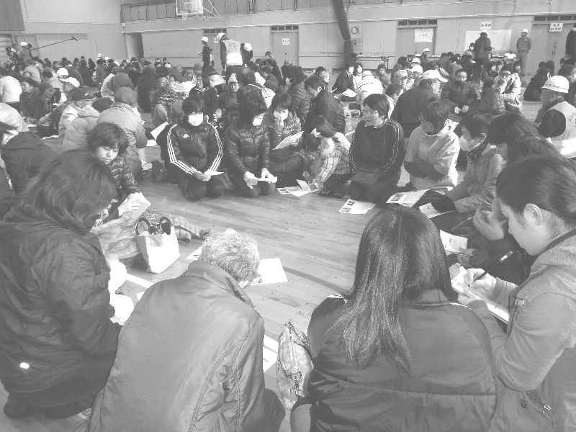
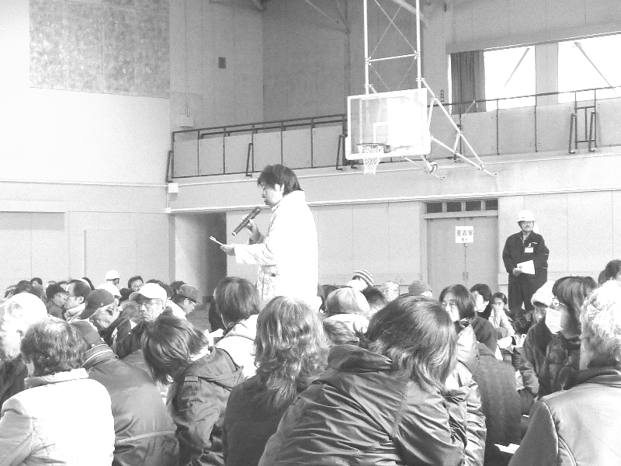

町内会単位での議論
（焼津市小川地区）

これらの事例で重要な点は、地域の人々が、実際に大災害が起きたら性別や年齢によって直面する困難がどう違うのかについて情報を得た上で、避難所運営マニュアルの改訂や備蓄物資の見直し、避難生活の課題と対策の議論などを行ったということです。また、これらの作業が、住民男女双方の意見を反映させた話し合いと合意によって住民男女双方が担い手であるという認識の下で進められたという点です。

参考
- 『こんな支援が欲しかった～現場に学ぶ、女性と多様なニーズに配慮した災害支援事例集』（東日本大震災女性支援ネットワーク 発行）
http://risetogetherjp.org より無料ダウンロードも可能
- 『イラスト教材 災害におけるジェンダー課題』
（東日本大震災女性支援ネットワーク作成、イラスト教材と手引きのセット）
- 『災害とジェンダー研修用 ケースメソッド集』
（東日本大震災女性支援ネットワーク「暴力事例調査」「支援者調査」の結果を踏まえ、実例をアレンジした形でのケースメソッド教材）
- 『災害とジェンダートレーナー養成研修〔基礎編〕テキスト』
（東日本大震災女性支援ネットワーク作成）
- Gender and Disaster Risk Reduction：A training pack（Oxfam）
http://policy-practice.oxfam.org.uk/publications/gender-and-disaster-risk-reduction-a-training-
pack-136105 よりダウンロード可能

